ԵՐԵՎԱՆԻ ՊԵՏԱԿԱՆ ՀԱՄԱԼՍԱՐԱՆ

ԻՆՖՈՐՄԱՏԻԿԱՅԻ ԵՎ ԿԻՐԱՌԱԿԱՆ ՄԱԹԵՄԱՏԻԿԱՅԻ ՖԱԿՈՒԼՏԵՏ
ԾՐԱԳՐԱՎՈՐՄԱՆ ԵՎ ԻՆՖՈՐՄԱՑԻՈՆ ՏԵԽՆՈԼՈԳԻԱՆԵՐԻ ԱՄԲԻՈՆ
ԻՆՖՈՐՄԱՏԻԿԱՅԻ ԵՎ ԿԻՐԱՌԱԿԱՆ ՄԱԹԵՄԱՏԻԿԱՅԻ ԿՐԹԱԿԱՆ ԾՐԱԳԻՐ

Հայկ Խաչատրյան Աշոտի
ԱՎԱՐՏԱԿԱՆ ԱՇԽԱՏԱՆՔ
Մեքենայական ուսուցմամբ անգլերենի ակցենտների տարբերակում

«Ինֆորմատիկա և կիրառական մաթեմատիկա» մասնագիտությամբ և Ինֆորմատիկայի և կիրառական մաթեմատիկայի բակալավրի որակավորման աստիճանի հայցման համար

ԵՐԵՎԱՆ 2025

Ուսանող`______________________________________________________________
_{ստորագրություն}
_______________________________________________________________________
_{ազգանուն, անուն}

Ղեկավար______________________________________________________________
_{ստորագրություն}
_______________________________________________________________________
գիտ. աստիճան, կոչում, ազգանուն, անուն

«Թույլատրել պաշտպանության»

Ամբիոնի վարիչ`________________________________________________________
_{ստորագրություն}
ֆ.մ.գ.թ., դոցենտ , Սարգսյան Ս․Գ․ _______________________________________ _______________________________
գիտ. աստիճան, կոչում, ազգանուն, անուն
«____»__________2021թ.

Համառոտագիր
Այս աշխատանքը նվիրված է անգլերեն լեզվով խոսքի մեջ առկա տարբեր տարածաշրջանային և սոցիալական ակցենտների ճանաչման խնդրի լուծմանը՝ օգտագործելով մեքենայական ուսուցման և ձայնային ազդանշանների վերլուծության մեթոդներ։ Աշխատանքի նպատակն է մշակել նախամշակման և դասակարգման ալգորիթմ, որը կկարողանա ըստ խոսքի առանձնահատկությունների որոշել, թե խոսողը որ տարածաշրջանային ակցենտով է խոսում։ Տվյալ խնդիրն ունի մեծ կարևորություն ինչպես տեխնիկական, այնպես էլ սոցիալ-մշակութային տեսանկյունից, քանի որ ակցենտը հաճախ դուրս է մնում ավանդական լեզվաբանական մոդելների շրջանակից:

Բովանդակություն
- Ներածություն
- Խնդրի բացատրություն
- Խնդրի լուծում
  - Տվյալների հավաքագրում
  - Տվյալների շթկում
  - Տվյալների մշակում
  - Ձայնային ազդանշաններից հատկանիշների ստացում (Features Extraction)
  - Դատասեթի ստեղծում
  - Մոդելների աշխատանքը մեր դատասեթի վրա
  - Թեստային Տվյալներ Մոդելի ընտրություն
  - վրա արդյունքների գնահատում
  - Ստացված արդյունքների Անալիզ
- Եզրակացություն
- Օգտագործված գրականություն
- Հավելվածներ

1.Ներածություն

Տվյալ դիպլոմային աշխատանքը նպատակ ունի ուսումնասիրել և մշակել ավտոմատ համակարգ, որը հնարավորություն կտա անգլերեն լեզվով խոսքի մեջ տարբերել սլենգային արտահայտությունները՝ հիմնվելով ձայնային ազդանշանների առանձնահատկությունների վրա։ Աշխատանքի արդիականությունը պայմանավորված է այն հանգամանքով, որ խոսքի ավտոմատ վերլուծության և հասկացման ոլորտում ակցենտի առկայությունը լուրջ մարտահրավեր է, հատկապես՝ ձայնային օգնականների, թարգմանական համակարգերի և սոցիալական մեդիայի վերլուծական գործիքների համար։ Աշխատանքի ուսումնասիրության առարկան է անգլիախոս անհատների ձայնային արտաբերման ձևերը, իսկ ուսումնասիրության օբյեկտը տարբեր ակցենտներով հնչող ձայնային տվյալներն են։ Աշխատանքն ունի ինչպես տեսական, այնպես էլ կիրառական նշանակություն՝ նպաստելով խոսքի ճանաչման ալգորիթմների կատարելագործմանը։///////Քիչա
2. Խնդրի բացատրություն
Չնայած խոսքի միջոցով ժամանակակից գաջեթների օգտագործման հնարավորությունը նոր չէ եւ վաղուց արդեն կան ձայնով կառավարվող սարքեր եւ խելացի ձայնային օգնականներ, միեւնույն է այն հեռու է մարդկային երկխոսությունից։Այդ խոչընդոտներից մեկն է նաեւ նրանց կողմից խոսքի մեջ ակցենտի ճանաչման դժվարությունը կամ անճանաչելիությունը։ Անգլերեն լեզվում ակցենտը լայնորեն տարածված է և տարբեր տարածաշրջաններում կամ սոցիալական խմբերում ունի տարբեր արտահայտման ձևեր։ Սա դժվարություն է ստեղծում ավտոմատ խոսքի վերլուծության համար, հատկապես ձայնային օգնականների, թարգմանական համակարգերի կամ ձայնային որոնման դեպքում։ Հիմնական խնդիրը հետևյալն է՝ ըստ ձայնագրության որոշել, թե խոսքը որ ակցենտին է պատկանում։
Կիրառություն
- Ձայնային օգնականների արդյունավետության բարելավում
- Լեզվաբանական վերլուծություն
- Թարգմանչական գործ
- Սոցիալական մեդիայի վերլուծություն
- Փնտրման բարելավում
- Գովազդի կատարելագործում#
- Ավելի մեծ մոդելների մեջ որպես գործիք

3. Խնդրի լուծում

3.1 Տվյալների հավաքագրման
Տվյալների հավաքագրման հիմնական աղբյուրներն են՝
- Բաց հասանելիության մեջ գտվող աուդիոտվյալներ
- Ելույթներ,շոուներ,սթենդ-ափ համերգներ
- Պոդկաստներ եւ հարցազրույցներ
- Մեդիա անձանց գեներացրած կոնտենտ
- Արհեստական գեներացված աուդիոտվյալներ
#Մի երկու ման այս փուլի մասին եթե դա տեղին է
3.2 Տվյալների շտկում
Քանի որ հավաքագրման ժամանակ կան ինչպես մարդկային, այնպես էլ ոչ մարդկային գործոններ, գոյություն ունի հավաքագրված տվյալների որոշակի անպիտանության տոկոս։ Օրինակ՝ աուդիոֆայլում խոսողը #թիրախային ազգային պատկանելիության է, բայց ֆոնային աղմուկի, աուդիոյի որակի կամ տեւողության պատճառով անհնար է մշակել։ Դրանք պետք է առանձնացվեն ընդհանուր հավաքագրված տվյալներից՝ հետագա փուլերում խնդիրներից խուսափելու համար։
3.3 Տվյալների մշակում
Քանի որ մեր տվյալները հավաքագրվել են բազմազան աղբյուրներից, ստանդարտ մեթոդները մեզ հերիք չեն այն մշակելու համար։ Ելույթներում, շոուներում ու սթենդ-ափ համերգներում ավելորդ կողմնակի աղմուկի, ծափահարությունների ու ծիծաղի առկայությունը վատացնում է աուդիոֆայլի որակը ու դրանք առանձնացնելու համար աուդիոֆայլից ստեղծվել և օգտագործվել են մի շարք գործիքներ։
Ամբոխի աղմուկի առանձնացման գործիք՛#Պիտի պատմեցվի

Ծափահարությունների ու ծիծաղի որոնման ու առանձնացման գործիք՛
Պոդկաստներում և հարցազրույցներում մասնակցում են 2 կամ ավելի խոսողներ և անհրաժեշտ է առանձնացնել թիրախային մասնակցի խոսքը։Դրա համար օգտագործվել է բաց հասանելիությամբ գործիք (#ավելացնել գործիքի անումը), որը, հիմնվելով խոսքի և խոսակցության մեջ դադարների վրա, առանձնացնում է առանձին զրուցակիցների ընդհանուր խոսքը։
Ստացված աուդիոֆայլերը արդեն պատրաստ են մշակման։ Նմանատիպ ձայնային վերլուծություններին վերաբերվող պրոյեկտներում հիմնականում օգտագործվում են համընդհանուր ընդունված մեթոդներ եւ աուդիոֆայլի ֆորմատ։
Աուդիոֆայլի ընդարձակման ֆորմատը՝ ․wav
1600 հերց հաճախականություն
մոնոալիքային
աուդիոֆայլի տեւողությունը՝ 3-6 վայրկյան
Բոլոր այս պահանջներին համապատասխանելու համար ստեղծվել է Python ծրագիր, որը noisereduce , lobrosa, sounfile, numpy, shutil֊ի օգնությամբ կատարում է այս ամբողջ մշակումը։

3.4 Ձայնային ազդանշաններից հատկանիշների ստացում
Ձայնային ազդանշաններից հատկանիշների ստացման փուլը հիմնական նշանակություն ունի խոսքի ավտոմատ վերլուծության գործընթացում։ Այն նպատակ ունի շարունակական և փոփոխական երկարությամբ խոսքի ազդանշանը վերածել թվային ներկայացման, որը համապատասխան կլինի մեքենայական ուսուցման ալգորիթմների կիրառման համար։ Արտածված հատկանիշները նկարագրում են ձայնի կառուցվածքային բնույթը՝ ներառելով ֆոնետիկ, արտասանության, ռիթմիկ և սպեկտրային հատկություններ, ինչը խիստ կարևոր է բարբառների և սլենգային ձևերի տարբերակման խնդիրներում։
Տվյալ աշխատանքում կիրառվել են դասական աուդիոհատկանիշներ, որոնք արտահայտում են ձայնի ժամանակային և հաճախականային դինամիկան, ինչպես նաև #ընկալողական մակարդակի բնութագրեր։ Ստորև ներկայացված է յուրաքանչյուր օգտագործված մեթոդի նկարագրությունը։
3.4.1. Մել-սանդղակով կեպստրալ գործակիցներ (MFCC)
Մել-սանդղակով կեպստրալ գործակիցները (MFCC – Mel-Frequency Cepstral Coefficients) արտահայտում են ձայնի սպեկտրային կառուցվածքը, որը հաշվարկվում է հիմնվելով մարդու լսողական համակարգի հաճախականային ընկալման սկզբունքին։ Այս մեթոդը առաջին հերթին օգտագործվում է խոսքի և այլ ձայնային ազդանշանների վերլուծության մեջ։ Գործակիցների թիվը սովորաբար կազմում է 12-13, և դրանք ներկայացնում են ձայնի տարբեր հաճախականությունների չափումները՝ ժամանակի ընթացքում։
- mfcc_mean – միջին արժեքը մել-կեպստրալ գործակիցների։
- mfcc_std – մել-կեպստրալ գործակիցների ստանդարտ շեղումը։
3.4.2. Մել-սպեկտրոգրամ (Mel-Spectrogram)
#Մել-սպեկտրոգրամը ցույց է տալիս էներգիայի բաշխումը ժամանակի և հաճախականության ֆունկցիայով՝ կիրառելով մել սանդղակ։ Սա ստացվում է, երբ սպեկտրային կոդավորման գործընթացում հաճախականության միջակայքերը հարմարեցվում են մարդու լսողական ընկալմանը։
- mel_mean – մել-սպեկտրոգրամի էներգիայի միջինը։
- mel_std – մել-սպեկտրոգրամի էներգիայի ստանդարտ շեղումը։
3.4.3. Սպեկտրոգրամ (Spectrogram)
Սպեկտրոգրամը ցույց է տալիս ազդանշանի ամբողջական սպեկտրային բաշխումը՝ առանց մել սանդղակի փոխակերպման։ Այն օգտագործվում է հիմնականում ընդհանուր ժամանակային և հաճախականային կառուցվածքի վերլուծության համար։
3.4.4. Քրոմա հատկանիշներ (Chroma Features)
Chroma հատկանիշները ներկայացնում են ձայնային ազդանշանի էներգետիկ բաշխումը՝ դասակարգված ըստ հնչյունաբանական բարձրությունների (pitch class), այլ ոչ թե կոնկրետ հաճախականությունների։ Այս հատկանիշները ստանում են ազդանշանի սպեկտրալ ներկայացումից՝ հաճախականությունները խմբավորելով ըստ երաժշտական օկտավներում կրկնվող 12 կիսատոնների (C, C#, D, …, B)։
Թեև Chroma հատկանիշները հիմնականում կիրառվում են երաժշտական վերլուծության մեջ, դրանք ունեն նաև խոսքի վերլուծության կիրառելիություն, մասնավորապես՝ ինտոնացիայի, արտասանության մոդելի և հնչյունային ձևերի վերապարամետրացման խնդիրներում։
Ֆիզիկական իմաստ և կառուցում
Chroma հատկանիշների կառուցման փուլերը հետևյալն են.
- Սպեկտրոգրամի ստացում՝ Ֆուրիեի արագ փոխակերպման (FFT) միջոցով։
- Ստացված սպեկտրի հաճախականությունների խմբավորում ըստ pitch class-ի։
- Յուրաքանչյուր pitch class-ի էներգիայի գումարում, անկախ օկտավից։
Այսպիսով, Chroma հատկանիշները ձևավորում են 12-չափանի վեկտոր, որը նկարագրում է ձայնի էներգիայի բաշխումը համեմատաբար ընկալվող ինտոնացիոն մակարդակում։
Կիրառություն
- Ինտոնացիայի վերլուծություն: Տարբեր բարբառներում և խոսքի մոդելներում ինտոնացիայի կառուցվածքը կարող է զգալիորեն տարբերվել, ինչը արտացոլվում է տարբեր քրոմատիկ պրոֆիլներով։
- Արտասանության ոճային տարբերակման խնդիրներ: //Քրոմա հատկանիշները կարող են գրավել խոսքի երաժշտականությունն ու ելևէջները։
- Բարբառների դասակարգում: Քրոմատիկ տարրերի տատանումները կարող են հանդես գալ որպես ինդիկատոր տարբեր տարածաշրջանային կամ սլենգային արտահայտման համար։

- chroma_mean – քրոմա հատկանիշների միջինը։
- chroma_std – քրոմա հատկանիշների ստանդարտ շեղումը։
3.4.5. ZCR և Spectral Centroid (Ձայնի սահմանային հատկանիշներ)
- Զրոյական հատման հաճախականությունը (ZCR) համարվում է խոսքի ազդանշանի ամենահիմնական և արագ հաշվարկվող հատկանիշներից մեկը, որը չափում է, թե որքան հաճախ է ձայնային ազդանշանը հատում զրոյական մակարդակը։ Այսինքն, այն հաշվում է այն դեպքերը, երբ հաջորդական նմուշները ունենում են տարբեր նշաններ (դրականից բացասական կամ հակառակը)՝ ժամանակային որոշակի պատուհանի շրջանակում։

- ZCR-ը հիմնականում ներկայացնում է ձայնային ազդանշանի բարձր հաճախականության բաղադրիչների առկայությունը և կարող է ծառայել որպես տարբերակիչ հատկանիշ խոսքի և աղմուկի, ինչպես նաև ձայնային ու ոչ ձայնային հատվածների միջև։
Տեխնիկական նշանակություն
- zcr_mean – ZCR-ի միջինը։
- zcr_std – ZCR-ի ստանդարտ շեղումը։

3.4.6. RMS (Root Mean Square Energy)
Միջին քառակուսային էներգիան (RMS) արտացոլում է ձայնային ազդանշանի էներգետիկ ինտենսիվությունը և հաճախ կիրառվում է որպես ձայնի հնչողության քանակական չափ։ Այն հաշվարկվում է ազդանշանի նմուշների քառակուսիների միջինը վերցնելով՝ յուրաքանչյուր վերլուծական պատուհանի (frame) համար։ RMS-ն ցուցիչ է ձայնի ֆիզիկական ուժգնության (loudness) վերաբերյալ և կարևոր է խոսքի մոդելավորման և սեգմենտացման բազմաթիվ խնդիրներում։
Ֆիզիկական իմաստ
RMS-ը՝ որպես էներգիայի չափիչ, կապ ունի ձայնային ալիքի ամպլիտուդային մոդուլիացիայի հետ։ Բարձր RMS արժեքները բնորոշ են բարձրաձայն հատվածներին (օրինակ՝ վոկալ հատվածներ, ուժեղ արտահայտված հնչյուններ), մինչդեռ ցածր արժեքները ցույց են տալիս լռություն կամ աղմկոտ հատվածներ։
Կիրառություն
- Խոսք/ոչ-խոսք հատվածների հայտնաբերում: RMS-ը օգնում է որոշել, թե որ հատվածներում կա ակտիվ խոսք։ Երբ ձայնի ինտենսիվությունը նվազում է՝ հնարավոր է այդ հատվածը լինի լռություն։
- Դինամիկայի վերլուծություն: RMS տատանումները խոսքի ընթացքում ներկայացնում են խոսողի արտահայտչականությունը, շեշտադրման աստիճանը, ինտոնացիան և այլն։
- Ակցենտի և բարբառների տարբերակման մեջ: Բարբառային տարբեր խոսքեր կամ արտասանություններ հաճախ ունեն տարբեր հնչեղություն կամ ինտենսիվություն, ուստի RMS-ը կարող է լինել կարևոր տարբերակիչ հատկանիշ։
Հաշվարկման բանաձև
Եթե ունենք ձայնային պատուհան x={x1,x2,...,xN}x = \{x_1, x_2, ..., x_N\}x={x1​,x2​,...,xN​}, ապա RMS արժեքը հաշվարկվում է հետևյալ կերպ.
RMS=1N∑i=1Nxi2\text{RMS} = \sqrt{\frac{1}{N} \sum_{i=1}^{N} x_i^2}RMS=N1​i=1∑N​xi2​​
որտեղ՝
- NNN՝ պատուհանի նմուշների քանակն է,
- xix_ixi​՝ տվյալ պատուհանի յուրաքանչյուր նմուշի ամպլիտուդն է։

Բանաձևեր
• mfcc_mean:
mfccfmean=1T∑t=1TMFCC(f,t)\text{mfcc}_f^{mean} = \frac{1}{T} \sum_{t=1}^{T} MFCC(f, t)mfccfmean​=T1​t=1∑T​MFCC(f,t)
• mfcc_std:
mfccfstd=1T∑t=1T(MFCC(f,t)−mfccfmean)2\text{mfcc}_f^{std} = \sqrt{ \frac{1}{T} \sum_{t=1}^{T} \left( MFCC(f, t) - \text{mfcc}_f^{mean} \right)^2 }mfccfstd​=T1​t=1∑T​(MFCC(f,t)−mfccfmean​)2

3.5 Դատասեթի ստեղծում #ՍՏԵՂ ՉԵՆՔ ԱՍԵԼ ՈՐՏԵՂԻՑ ԷՎԵՐՑՎԱԾ ԴԱՏԱՆ
Բաց աղբյուրներում դատասեթերը ունեն բազմաթիվ սյուներ, ինչպիսին են՝ խոսողի սեռ, ազգային պատկանելիություն, տարիք , արտահայտվող նախադասությունը տեքստային ձեւվով , դրա տրանսկրիպցիան եւ այլն։ Քանի որ մեր ընտրված մոդելները հիմնականում աշխատում են ձայնագրությունից ստացված հատկանիշների շնորհիվ ու բացի դրանից մեր կոնկրետ խնդրի լուծման համար դրանց մեծամասնությունը անհրաժեշտ չէ՝ մեր դատասեթը ունի այս տեսքը։

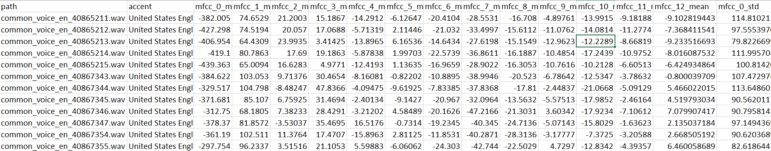

- Path – աուդիոֆայլի տեղակայումը ու անվանումը
- Accent – խոսողի ակցենտը, ազգային պատկանելիությունը
- Mfcc_mean 3-15 – mfcc_mean ալգորիթմի շնորհիվ ստացված հատկանիշներ
- Mfcc_std 16-22 - mfsd_std ալգորիթմի շնորհիվ ստացված հատկանիշներ
- Mel_men 23 - mel_mean ալգորիթմի շնորհիվ ստացված հատկանիշներ
- Mel_std 24 - mel_std ալգորիթմի շնորհիվ ստացված հատկանիշներ
- Chroma_mean 25 – chroma_mean ալգորիթմի շնորհիվ ստացված հատկանիշներ
- Chroma_std 26 – chroma_std ալգորիթմի շնորհիվ ստացված հատկանիշներ
- Zcr_mean 27 – zcr_mean ալգորիթմի շնորհիվ ստացված հատկանիշներ
- Zcr_std 28 – zcr_std ալգորիթմի շնորհիվ ստացված հատկանիշներ
- Rms_mean 29 – rms_mean ալգորիթմի շնորհիվ ստացված հատկանիշներ
- Rms_std 30 – rms_std ալգորիթմի շնորհիվ ստացված հատկանիշներ

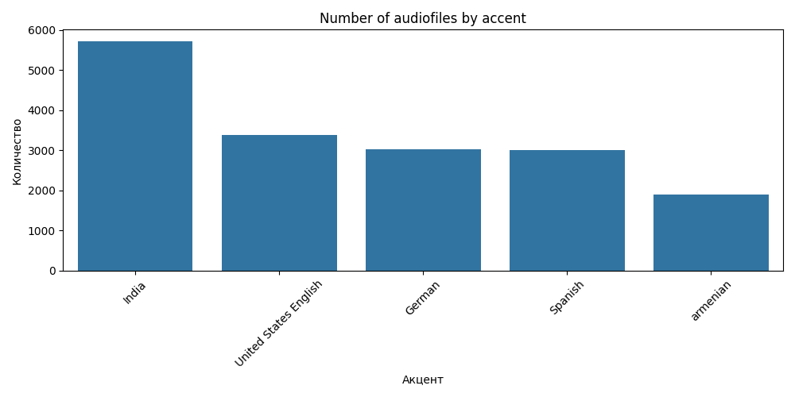
3.6 Մոդելի ընտրություն
Տվյալ աշխատանքի հիմնական նպատակներից է աուդիոֆայլերից առանձնացված հատկանիշների հիման վրա ավտոմատ կերպով տարբերակել ակցենտը։ Այս նպատակով ուսումնասիրվել և ընտրվել են երեք տիպի մոդելներ՝ ներկայացնող ինչպես դասական մեքենայական ուսուցման, այնպես էլ խոր ուսուցման ժամանակակից մոտեցումները։ Յուրաքանչյուր մոդելի ընտրությունն ունի հիմնավորում՝ ելնելով տվյալների կառուցվածքից, հատկանիշների տեսակներից և խնդրի բնույթից։
3.6.1. Random Forest դասակարգիչ
Random Forest-ը մեքենայական ուսուցման դասական մոդել է, որը կազմված է որոշումների ծառերի(Decision tree) բազմությունից։ Այն պատահականորեն ընտրում է ենթախմբեր հատկանիշներից և նմուշներից՝ յուրաքանչյուր ծառի կառուցման ժամանակ։ Յուրաքանչյուր ծառ ուսուցանվում է տվյալների մի մասի վրա, իսկ վերջում բոլոր ծառերը միասին որոշում են վերջնական արդյունքը՝ «քվեարկությամբ», ինչը ապահովում է մոդելի գերազանց դիմակայունություն չափից շատ սովորելու (overfitting) դեմ։
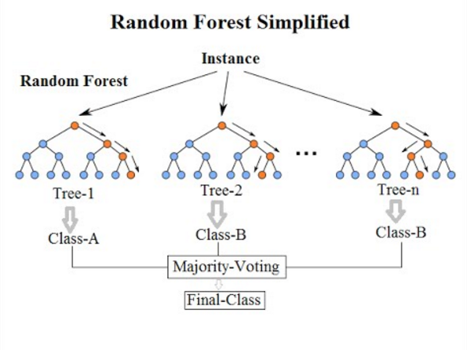
Առավելություններ
Խոսքի վերլուծության խնդիրներում Random Forest-ը կիրառելի է հատկապես այն դեպքում, երբ տվյալները ներկայացված են ինժեներական եղանակով ստացված աուդիոհատկանիշներով, ինչպիսիք են՝ MFCC միջին արժեքներ, RMS, ZCR, Chroma միջին և ստանդարտ շեղումներ։ Մոդելը նաև թույլ է տալիս պարզաբանել հատկանիշների կարևորության մակարդակը։
Թերություններ
Աշխատում է միայն ֆիքսված երկարությամբ հատկանիշների հետ և չի կարող աշխատել բուն աուդիոֆայլի հետ։ Կախված աուդիոֆայլի որակից ստացված հատկանիշները կարող են շատ վատ բնութագրել աուդիոֆայլի առանձնահատկությունները, որպես դրա հետևանք՝ այս մոդելը ունակ չէ կազմել խորը կապեր և չի կարող գտնել ավելի բարդ օրինաչափություններ աուդիոֆայլերի միջև։
3.6.2. Կոնվոլյուցիոն նյարդային ցանց (CNN)
CNN-ն խորը ուսուցման մեքենայական մոդել է, տարածական օրինաչափությունների վերլուծության համար։ Խոսքի վերլուծության դեպքում CNN մոդելը սովորում է աուդիո ազդանշանի սպեկտրային ներկայացման (օր.՝ MFCC կամ Mel spectrogram) վրա՝ հայտնաբերելով տեղայնացված հնչյունաբանական ձևավորումներ, որոնք բնորոշ են տարբեր ակցենտներին։
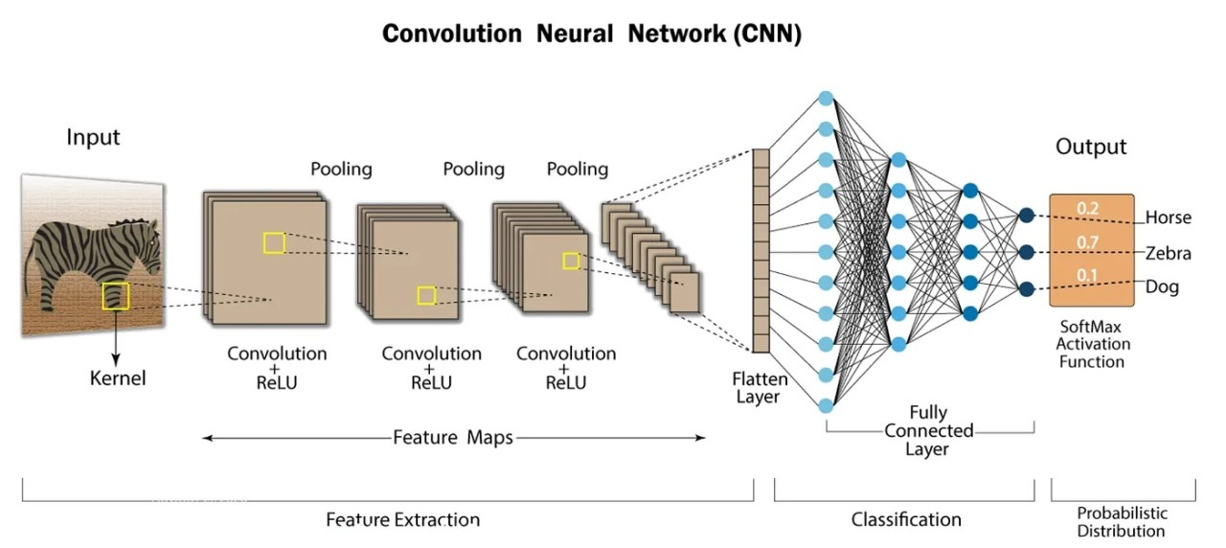
Առավելություններ
Այս մոդելն ընդգրկում է 17 կոնվոլյուցիոն շերտեր, MaxPooling շերտեր, դասակարգման շերտեր(Classification) և վերջնական ամբողջությամբ միացված հավանական բաշխման(probabilistic distribution) շերտ՝ դասակարգման համար։ CNN-ի առավելությունը կայանում է նրանում, որ այն կարող է ինքնուրույն սովորել հատկանիշներ՝ առանց ձեռքով նախագծված ֆունկցիաների, ինչպես նաև ցուցաբերում է բարձր ճշգրտություն օրինաչափությունների հայտնաբերման գործում՝ հիմնվելով աուդիոձայնագրությունների ինտոնացիայի և ռիթմի վրա։
Թերություններ
Մոդելի լավ աշխատանքի ու բարձր ցուցանիշների համար անհրաժեշտ են էականորեն ավելի շատ ու բազմազան տվյալներ։ Մեծ տվյալների պատճառով անհրաժեշտ են ավելի մեծ հաշվողական հզորություններ կամ ավելի շատ ժամանակ մոդելի ուսուցանման համար։ Մեծ է նաև գերուսուցանման առաջացման ռիսկը, օրինակ՝ տվյալների անհամաչափ բաշխվածության պատճառով։
3.6.3. Wav2Vec2
Wav2Vec2-ը ժամանակակից մոդել է` մշակված Meta AI-ի կողմից, որը կարող է աշխատել անմիջապես չմշակված աուդիոֆայլի հետ, առանց նախապես հատկանիշներ դուրս բերելու։ Այն նախապես ուսուցանվել է մեծ ծավալով ձայնային տվյալների վրա և արդեն «հասկանում» է, թե ինչպես է կառուցված խոսքը։
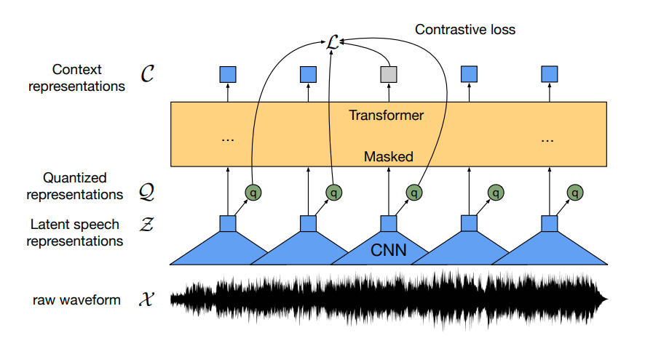
Wav2Vec 2.0 մոդելի աշխատանքը կառուցված է ինքնուսուցման սկզբունքի վրա՝ հիմնված հում ձայնային ալիքի խորքային վերլուծության վրա։ Սկզբում հում ազդանշանը՝ X-ը վերածվում է թաքնված ներկայացումների Z( но это не точно CNN) ցանցի միջոցով։ Այնուհետև որոշ ժամանակային հատվածներ «դիմակավորվում» են(masked), և տվյալները փոխանցվում են Transformer շերտերին՝ ստանալու համատեքստային ներկայացումներ` C։ Հետո մոդելը փորձում է կանխատեսել իրական քանակացված ներկայացումները Q՝ masked դիրքերի համար՝ նվազեցնելով կոնտրաստիվ կորուստը L, որի միջոցով մոդելը սովորում է տարբերակել ճիշտ և սխալ ներկայացումներ, խորապես ընկալելով խոսքի ներքին կառուցվածքը։ #Ընդհանուր նայել
Առավելություններ
Այս մոդելը օգտագործում է խոր նյարդային ցանցեր, որոնք ստանում են աուդիոֆայլը որպես մուտք և դուրս են բերում բարդ հետևություններ։ Այն կարող է տարբերել արտասանության ձևերը, շեշտադրումը, ինտոնացիան և մյուս կարևոր նշանները՝ առանց մարդու կողմից տրված հատկանիշների։ Wav2Vec-ը հատկապես օգտակար է այն դեպքերում, երբ ուզում ենք օգտագործել ամբողջ աուդիո ազդանշանը՝ առանց միջանկյալ քայլերի։

Թերություններ
Մոդելը ունի բարձր հաշվարկային բարդություն և շատ պահանջկոտ է ռեսուրսների նկատմամբ, օրինակ՝ կարող է անհրաժեշտ լինել հզոր տեսաքարտ(GPU)։ Մոդելի ուսուցանումը ու կիրառությունը նույնպես ռեսուրսատար են։ Կիրառումը ու թարգմանությունը պահանջում են բավական փորձառություն։

3.7 Մոդելների ուսուցանումը մեր դատասեթի վրա
3.7.1 Random Forest
Մոդելը վերցվել է Sklearn բաց գրադարանից։ Տվյալ մոդելում առկա են որոշակի ուսուցանման հիպերպարամետրեր, բայց մենք հնարավորություն ունենք դրանք ինքնուրույն ընտրելու։
Հիմնական հիպերպարամետրերը
Պարամետր | Նշանակություն
n_estimators | Որքան ծառ պետք է ստեղծի մոդելը։ Ավելի մեծ թիվ → ավելի կայուն արդյունք, բայց դանդաղ հաշվարկ։
max_depth | Առավելագույն խորությունը ծառերի համար։ Փոքր արժեքը օգնում է խուսափել գերուսուցումից։
min_samples_split | Նվազագույն նմուշների քանակը, որը թույլ է տալիս բաժանել ծառի հանգույցը։
class_weight | Օգտագործվում է, երբ դասերի միջև անհավասարաչափ բաշխվածություն կա։ Օրինակ՝ 'balanced' նշանակում է ինքնաբերաբար կշռել դասերը ըստ հաճախականության։
Քանի որ հիպերպորամետրերը շատ են ու լավագույն արդյունք ստանալու համար անհրաժեշտ է բավականին մեծ ժամանակ, օգտագործվել է GridSearchCV գործիքը, որը ընդունում է ցանկալի հիպերպարամետրերը ու դրանց արժեքները․
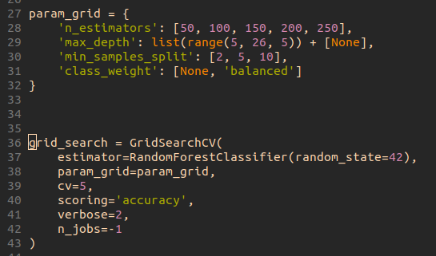

արժեքները կարող են ներկայացվել ինչպես երկընտրության, այնպես էլ՝ դիապազոնով։ Ընտրված բոլոր արժեքների կոմբինացիայով մոդելը կատարում է վերուսուցում ու ընտրում լավագույն արդյունքներ գրանցած մոդելի հիպերպարամետրերը։ Դա բավականին երկարացնում է ընդհանուր արդյունքի ստացման պրոցեսը, բայց, քանի որ մեր խնդիրը բավականին անտրիվիալ է՝ այդ հիպերպարամետրերի ընտրությունը թողնել մոդելին խելամիտ չէ։ Քանի որ հաշվողական հզորությունները թույլ են տալիս՝ ընտրվել են հիպերպարամետրների դիապազոններ։
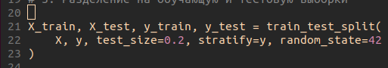

Մենք չունենք նախապես պատրաստված թեստային դատասեթ․ դրա համար մենք մեր դատասեթը բաժանել ենք ուսուցանվող(train) և թեստավորվող(test) մասերի՝ 80/20 հարաբերությամբ։

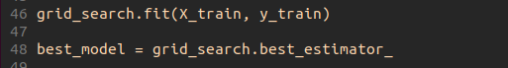

Կատարում ենք ուսուցում ու լավագույն մոդելի փնտրում։
3.7.2 Կոնվոլյուցիոն նյարդային ցանց (CNN)
Մոդելը ուղղակիորեն չի կարող աշխատել մեր աուդիոֆայլերի հետ այդ իսկ պատճառով անհրաժեշտ է դրանցից ստանալ սպեկտրոգրամմաների հավաքածուներ։Ընտրվել է մել սպեկտրալ փոխակերպումը աուդիոֆայլի սպեկտրալ ներկայացումը ստանալու համար։
Ինչես է աշխատում Մել փոխակերպումը
Մելի փոխակերպումը աուդիո ազդանշանի սպեկտրի քարտեզագրման մեթոդ է բարձրության ընկալման սանդղակի մեջ, որը մոտ է մարդու լսողությանը: Մել սպեկտրոգրամը մել մասշտաբի ազդանշանի էներգիայի բնութագրերի ժամանակավոր ներկայացումն է, որը ստացվում է մել ֆիլտրերի կիրառմամբ ձայնային կարճ ժամանակի պատուհանների սպեկտրում:

Մել սանդղակը ոչ գծային կերպով քարտեզագրում է հաճախականությունները հերցից մելս՝ համապատասխանելով մարդու ընկալմանը:Հերց հաճախականությունւց մել էմեպերիկ փոխակերպման լոգարիթմիկ բանաձևն է։
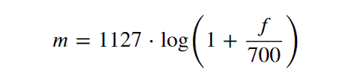

𝑥(𝑡) ազդանշանը մել-սպեկտրոգրամի վերածելու գործընթացը ներառում է մի քանի քայլ.շ։
1. Ազդանշանի փոխակերպման պատուհան
Աուդիո ազդանշանը բաժանվում է համընկնող պատուհանների՝ օգտագործելով պատուհանի w(n)(օրինակ ՝ Հենինգի)ֆունկցիան: Յուրաքանչյուր xn(k) պատուհանի համար կիրառվում է պատուհանի վերափոխում։
H-պատհուհանի քայլ
N-պատուհանի երկարություն
2. Ֆույրեի արագ փոխակերպում(FFT)
Յուրաքանչյուր պատուհանի համար կատարվում է ֆույրեյի դիսկրետ փոխակերպում։
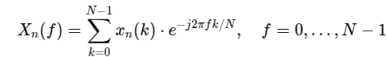

3.Հզորության հաշվարկում ու Մել ֆիլտրների կիրառում
FFT-ի միջոցով ազդանշանի սպեկտրը ստանալուց հետո հաշվարկվում է սպեկտրի հզորությունը։
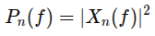

Ստացված արդյունքի վրա կիրառվում է ֆիլտրների բանկ։
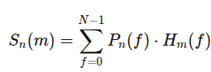

4. Լոգարիթմիկ մաշտաբավորում
Բարձրության ընկալումը մոտեցնելու համար օգտագործվում է լոգարիթմ։
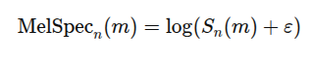
ε հաստատունը գումանրվում է լոգարիթմիկ զրոյից խուսափելու համար։
Librosa գրադարանում արդեն առկա է մել ձևափոխության ֆունկցիան։
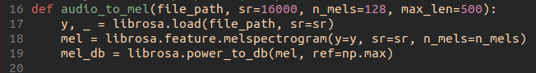
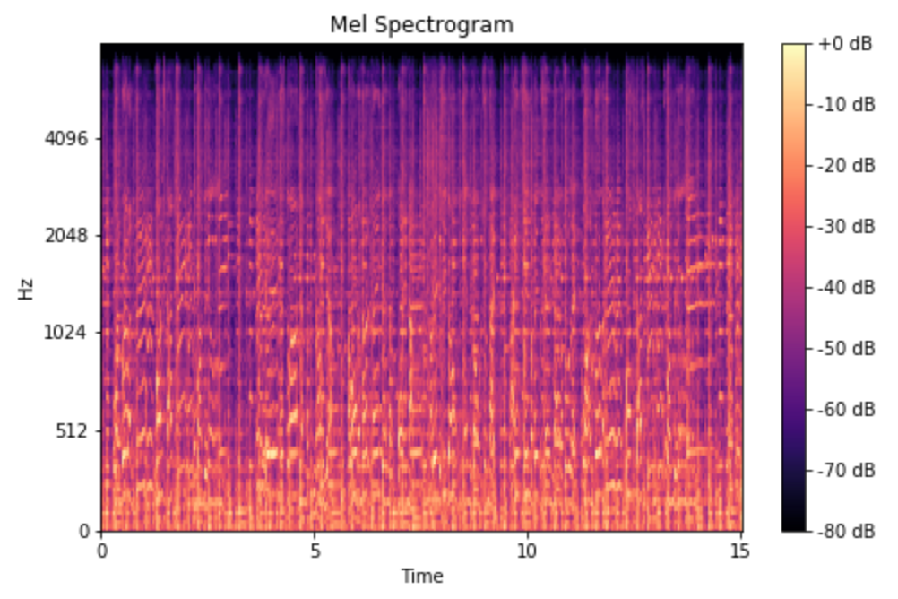
Քանի որ մեր աուդիոֆայլերը հավասար երկարության չեն՝ պետ է բացակայող հատվածները լցնել (դատարությամբ)։

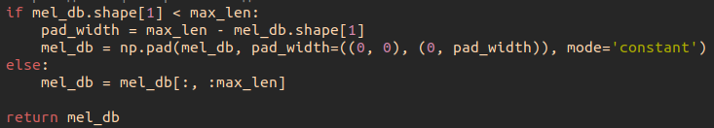
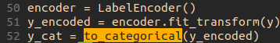
Քանի որ մոդելր չի ընդրունում սիմվոլային պատկերացումներ կատարում ենք ակցենտների կոդավորում տալով ամեն ակցենտին իր ունիկալ համարը։
Տվյալները մշակված են և պատրաստ ուսուցանման։
Անհրաժեշտ է կառուցել կառուցել մեր ապագա մոդելի ճարտարապետությունը։Փորձերի արդյունքում ստավել է այսպիսի ճարտարապետությունը։
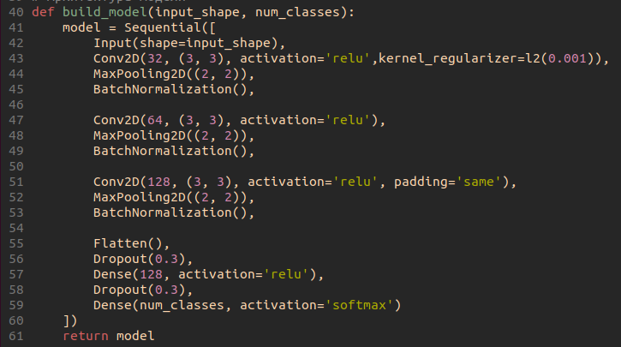
Մուտքին մոդելը ստանում է 128X500X1 չափերով մեր Մել սպեկտրոգրամմաները։
Մոդելը ունի 3 Conv2D շերտեր։Առաջին կոնվոլյուցիոն շերտը նախատեսված է պարզ ու բազային #հատկանիշներ առանձնահատկություններ հանելու համար ինչպիսիք են օրինակ հորիզոնական և ուղղահայաց գձերը։Այն ունի 32 ֆիլտր և 3x3 միջուկ, ակտիվացիոն ֆունկցւան տված է ReLu որը թույլ է տալիս ճանաչել բարդ կախվածություններ։L2 կանոնավորացումը կանխում է գերուսուցանումը: MaxPooling2D -ն նվազեցնում է հատկանիշի քարտեզի չափը՝ ընդգծելով ամենակարևոր հատկանիշները: BatchNormalization() - ը Նորմալացնում է ակտիվացումները, ինչը կայունացնում և արագացնում է ուսուցումը:Երկրորդ շերտը աշխատում է նախորդ փուլում ձեռք բերված #հատկանիշների քարտեզներով։Նա սկսում է ճանաչել ավելի բարդ օրինաչափություններ, ինչպիսիք են հաճախականությունների միջակայքերի միջև անցումներ, խոսքի ռիթմիկ առանձնահատկություններ։Երրորդ շերտը աշխատում է ավելի բարդ հատկանիշների հետ ու ստանում է այնպիսի բարդ օրինաչափություններ ինչպիսին են ՝ ֆոնետիկ , շեշտադրական նմանությունները։Այն նաև պահպանում է երկարաժամկետ կախվածությունները որը կարևոր է ակցենտի համար։padding=“same“ արգումենտը պահպանում է առանձնահատկությունների քարտեզի չափերը՝ բարելավելով պատկերի եզրերում առանձնահատկությունների արդյունահանումը:Flatten() ֊ը Փոխակերպում է 2D առանձնահատկությունների քարտեզները 1D վեկտորի՝ լիովին միացված շերտ փոխանցելու համար համար:Dropout(0.3) ֊ը պատահականորեն անջատում է 30% նեյռոնները հաջորդ մակարդակ փոխանցելուց որպիզի մեդելը չկարողանա «անգիր անել» կանոնները և տեղի չունենա գերուսուցանում։Հաջորդ լիակապակցված Dense() շերտում մոդելը սովորում է միավորել հատկանիշները ավելի աբստրակտ ներկայացման։Ելքային softmax շերտ որը տալիս է պատսխանների հավանականություն։
Մեր հիմնական թույլ կողմը դատասեթի համաեմատաբար փոքր լինելն է որը մեծ ռիսկեր է առաջացնում մեդելի գերուսուցանման։Բոլոր հիպերպարամետրերը ստացվել են հետազոտությունների ու փորձերի արդյունքում որպիսզի հավասարակշռության մեջ պահենք այն։
Քանի որ մենք չունենք համեմատաբար մեծ դատասեթ՝ մոդելի այս ճարտարապետությունը կոմպրոմիս է արդյունավետության և արագագործության մեջ։

3.8 Արդյունքների գնահատում թեստային տվյալների վրա
3.8.1 Random Forest
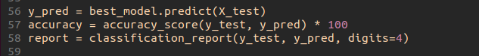
Ընտրված լավագույն մոդելի թեստավորման համար օգտագրոծվում եմ մեր դատասեթի 20% ը ու մոդելի predict() ֆունկցիան, այնուհետև կատարվում է ճշտության հաշվարկ ու հաշվետվության հավաքագրում։

Այնուհետև կատարվում է ստացված տվյալների վիզուալիզացիա matplotlib գրադարանի միջոցով։
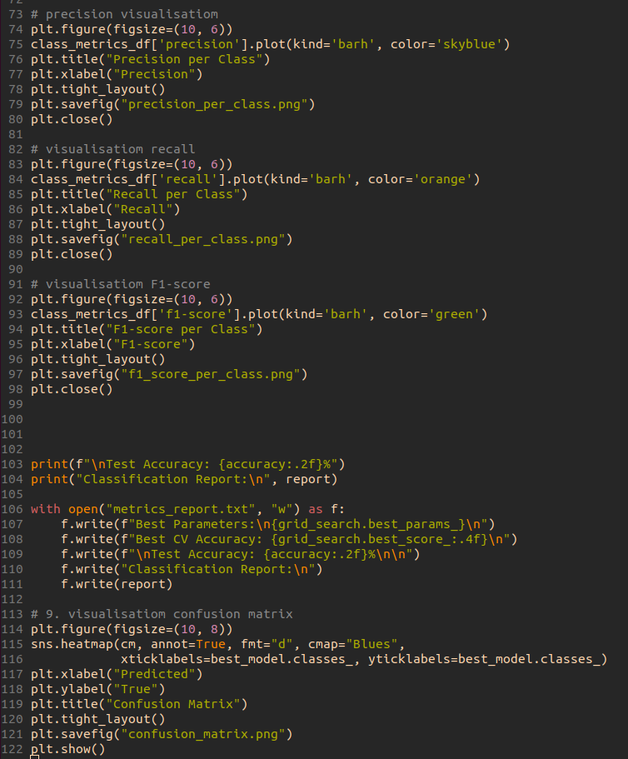
Վերոնշված մոտեցումները թույլ տվեցին ստանալ ընդհանուր 82% ճշտություն։
Ստորև պատկերված են թեստի արդյունքների բոլոր վիճակագրությունները գրաֆիկների տեսքով։

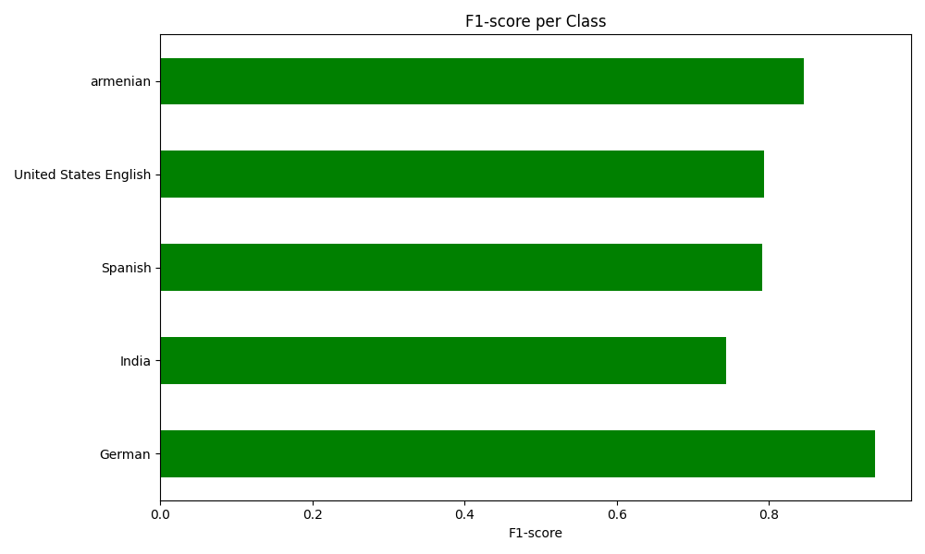
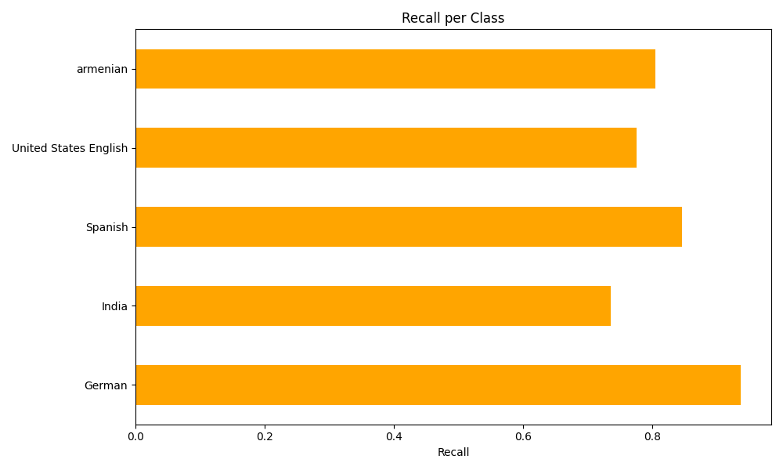
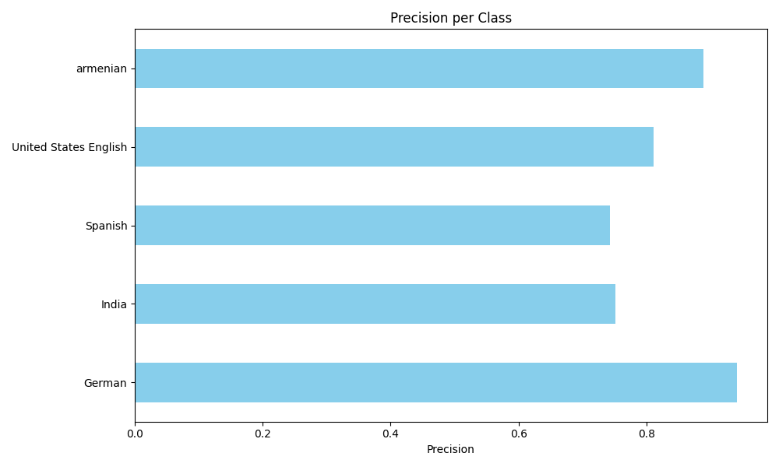
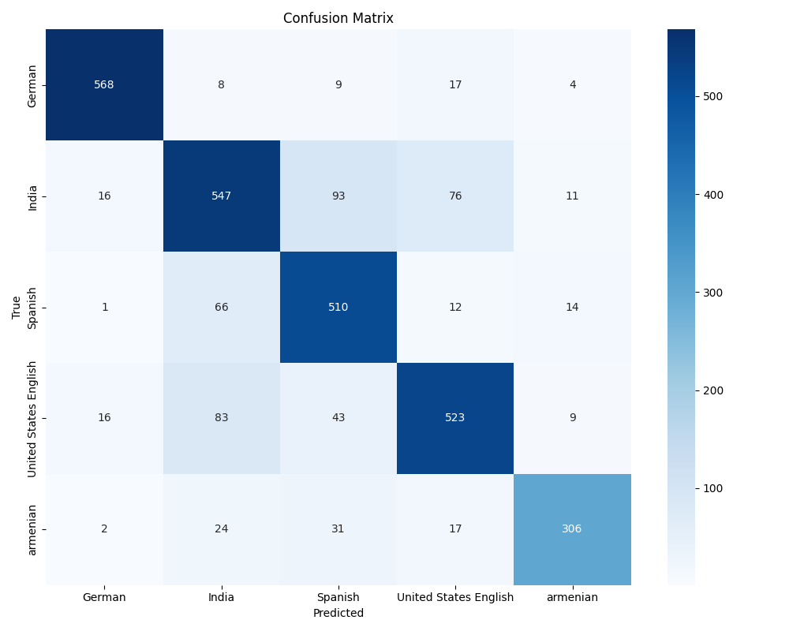
3.8.2 Կոնվոլյուցիոն նյարդային ցանց (CNN)
Ընտրված հիպերպարամետրերի շնորհիվ մենք ստացանք ավելի բարձր ցուցանիշներ։
